ЭКСПЕРИМЕНТАЛЬНЫЙ СТЕНД ВАКУУМНО-ИМПУЛЬСНО-ОСЦИЛЛИРУЮЩЕЙ СУШКИ
Гумиров А.А., Бурцев С.А.
Казанский национальный исследовательский технологический университет
e-mail: vacuum@kstu.ru

Вакуумная сушка - одна из технологий консервации пищевых продуктов, гарантирующая длительное хранение. Продукты, высушенные и герметично упакованные, могут храниться несколько лет в неконтролируемых температурных условиях [1].
Существующие методы сушки можно разделить на две группы. К первой группе относят сушку путем соприкосновения влажного материала с подогретым воздухом или топочными газами.
Работа второй группы аппаратов основана на передаче тепла к материалу от нагретой поверхности плиты, змеевика, корпуса и т. п. В качестве теплоносителя обычно применяют водяной пар, а также электроэнергию при наличии электрических нагревателей или ламп.
Спроектирована экспериментальная установка, позволяющая отрабатывать технологию вакуумно-импульсно-осциллирующей сушки продуктов, которая состоит из следующих элементов:
- Ресивер - объем, в котором создается вакуум, необходимый для процесса вакуумно-импульсной сушки.
- Вакуумная камера - это часть вакуумной системы, предназначенная для создания условий для проведения сушки.
- Деформационный вакуумметр ВТИ - служит для наблюдения давления, создаваемого вакуумным насосом.
- НВВ-12 - водокольцевой вакуумный насос, необходимый для создания давления в вакуумной системе (низкий вакуум).
- Шаровой кран КШЗ - служит для слива воды из ресивера.
- Угловые газовые краны - служат для подсоединения к вакуумной камере откачной системы и промышленного фена.
- Напускной клапан КВР-25 - служит для напуска атмосферного воздуха в сушильную камеру.
- Промышленный фен HPL-1500 KL - необходим для проведения вакуумно-осциллирующего процесса сушки, путем обдува горячим потоком высушиваемого продукта.
Все элементы смонтированы на единой раме. Общий вид установки представлен на рис 1.
Так же в данной работе разработан контейнер (рис.2) объемом 2л, в который помещается высушиваемый продукт. Контейнер состоит из 2-х оснований, 8 шпилек, металлической сетки, являющейся оболочкой контейнера, змеевика нагревателя и подвижной крышки.
Для проведения процесса сушки высушиваемый материал необходимо хорошо вымыть, удалить подгнившие участки и хвостики, насухо протереть полотенцем, нарезать на кубики 5х5 мм. Это обеспечивает равномерное просушивание.
Поместив высушиваемый продукт в контейнер, мы помещаем его в вакуумную камеру.

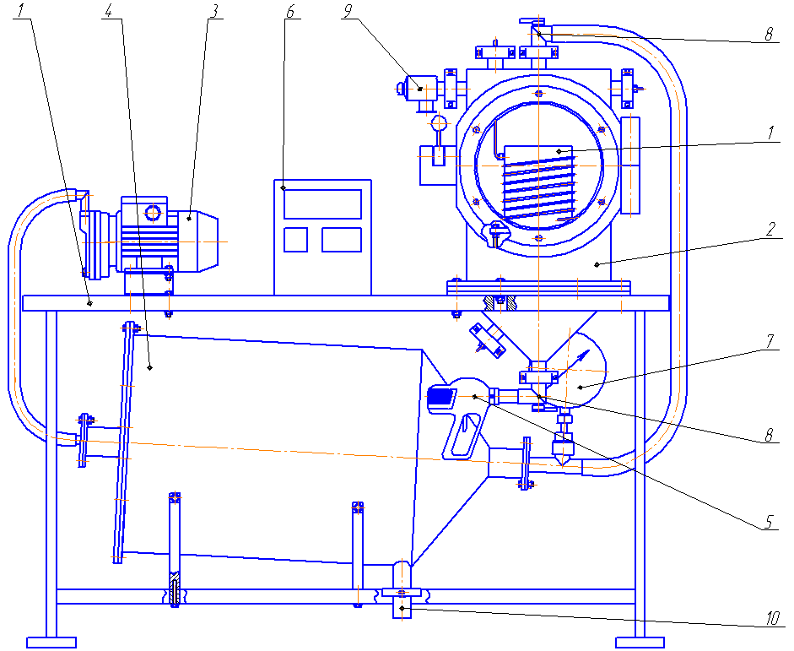
Рис. 1: Установка вакуумно-импульсно-осциллирующей сушки продуктов.
1 – рама, 2 – вакуумная камера, 3 – вакуумный насос, 4 – ресивер, 5 – промышленный фен, 6 – блок приборов, 7 – вакуумметр, 8 –кран, 9 – вакуумный клапан, 10 – шаровой кран

Вакуумная схема экспериментальной установки представлена на рис. 3. Рассмотрим процесс вакуумно-импульсно-осциллирующей сушки. Включаем вакуумный насос NW1 при этом клапаны VП1, VП2, VП3 и VF1 закрыты. Проводим процесс вакуумно-импульсной сушки продукта. Откачиваем ресивер до рабочего давления P = 3,3 кПа. Затем открываем VП2, тем самым создавая вакуумный импульс в сушильной камере. За счет большой разности давлений в ресивере и камере происходит выдавливание жидкости из продукта, что приводит к сушке продукта. Выдержав определенное время продукт под вакуумом, закрываем VП2. Открываем напускной клапан VF1 для напуска в камеру атмосферного давления. Процесс импульсной сушки начинаем заново. Данный процесс повторяем определенное количество раз.

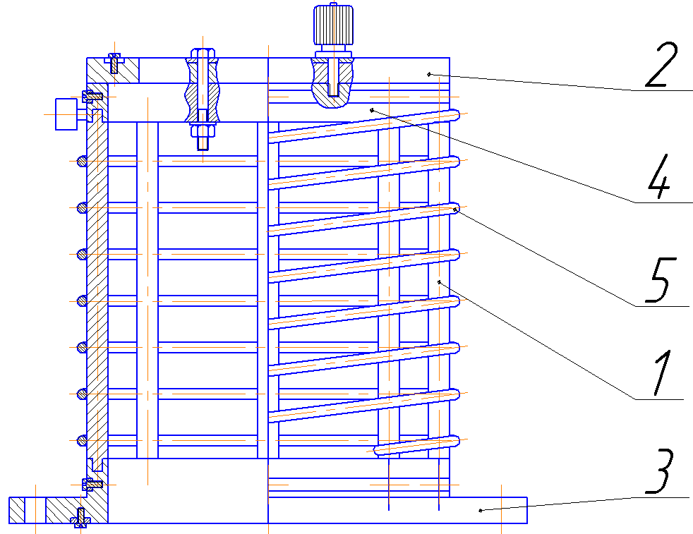
Рис. 2: Контейнер.
1 – шпилька (8 шт), 2 – крышка контейнера, 3 – нижнее основание контейнера, 4 – верхнее основание контейнера, 5 – нагреватель, металлическая сетка (условно не показана)

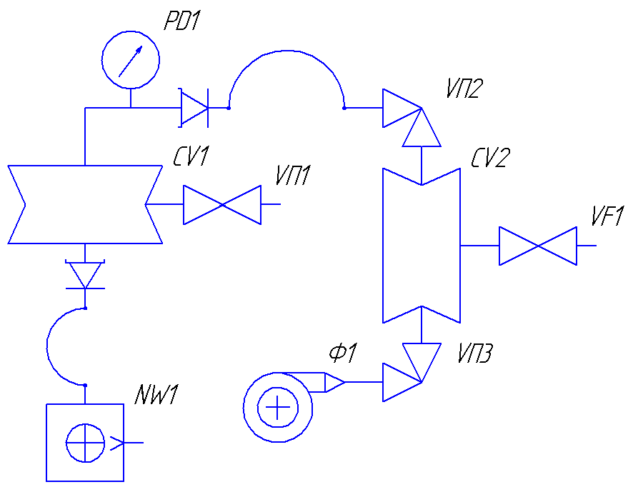
Рис. 3: Вакуумная схема экспериментального стенда.

Далее проводим процесс вакуумно-осциллирующей сушки. Включаем промышленный фен Ф1 и открываем клапан VП3. Горячим потоком воздуха обдуваем продукт, разогревая его. Перекрываем VП3 и для уменьшения затрат энергии выключаем Ф1. Открываем VП2, что бы откачать вакуумную камеру до рабочего давления. Процедуру разогрева продукта и его последующую откачку повторяем до тех пор, пока не достигнем минимальной влажности продукта. Влагосодержание продукта определяется весовым методом, в процессе проведения сушки.
В конце процесса сушки сливаем накопившуюся в ресивере воду при помощи шарового крана VП1.
- Садыков Р.А., Антропов Д.Н. Энергосберегающая технология сушки биоактивных продуктов. - Казань: Казан. гос. энерг. ун-т, 2005. - 172 с.

